
Дорогой друг!
Приглашаем тебя стать участником
викторины, посвящённой юбилею замечательного композитора
Владимира Яковлевича Шаинского.
Внимательно читай вопросы и пояснения к ним. Если вопрос требует записи ответа, то, пожалуйста, пиши разборчиво и аккуратно.
Если вопрос требует выбора ответа, то отметь нужный вариант любым удобным способом.
Желаем удачи!

Викторина для 1-4 классов

- На какой из фотографий изображён Владимир Яковлевич Шаинский? (отметь нужный вариант в квадратике)

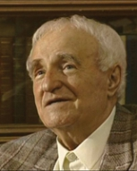
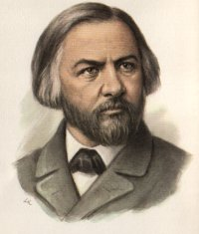
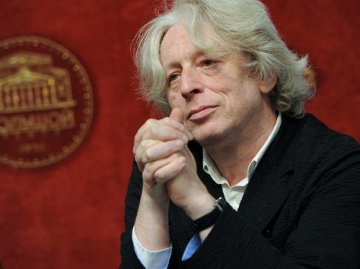
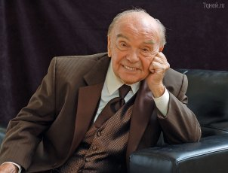

- У мамы В.Я.Шаинского было необычное имя. Какое из перечисленных? (отметь нужный вариант в квадратике)

Ираида Ита Иса Ида

- Сколько лет исполняется В.Я.Шаинскому 12 декабря 2015 года? (напиши)
лет

- В.Я.Шаинский рос озорным, непоседливым, очень любознательным ребенком, с детства занимался музыкой. На каком музыкальном инструменте он учился играть в музыкальной школе в Киеве?
(отметь нужный вариант в квадратике)

Баян Скрипка Фортепиано Гитара

- Владимир Шаинский – легенда в современной музыке. Он сочинил множество произведений. Среди них опера для детей. Как она называется? (допиши название)
«Трое ________________ __________________»

- Назови 3 мультфильма, в которых звучат детские песни В.Я Шаинского
___________________________________________________
___________________________________________________
___________________________________________________
- Допиши недостающие слова в тексты песен на музыку В.Я.Шаинского:
А) От улыбки хмурый день светлей,
От улыбки в небе ______________ проснется...

Б) Наше счастье постоянно
Жуй ________________ , ешь бананы.

В) Скатертью, скатертью
Дальний путь стелется,
И __________________ прямо в небосклон.

Г) Найдите собаку, найдите собаку.
Вернись поскорее, мой _________________ друг.

Д) Плыву я сквозь волны и ветер
К единственной _________________ на свете.

Е) Он ел одну лишь травку, он ел одну лишь травку,
Не трогал и козявку и с _______________ дружил

- 28 декабря 1995 года за заслуги перед государством, многолетнюю плодотворную деятельность в области культуры и искусства В.Я.Шаинский был награждён Орденом. Каким?
(отметь нужный вариант в квадратике)
Орден Надежды Орден Смелости

Орден Верности Орден Дружбы

- Какой мультипликационный герой исполняет эту песню на музыку В.Я.Шаинского:
Мне не везло сначала,
И даже так бывало:
Ко мне на день рожденья
Никто не приходил.
_______________________________

- Какой из этих мультипликационных героев самым первым спел песню на музыку В.Я.Шаинского? (отметь нужный вариант в квадратике)
Антошка Крокодил Гена

Шапокляк Крошка Енот

Фамилия, имя ________________________________
Класс ___________________
Школа ______________________________________

